TÍTULO: Determinação do Crematócrito | VERSÃO: 00
Elaborador: Enfº.Rafaela Cristina de Souza | Dt elaboração: 22/01/2024
Aprovação da Gerência: Enfº. Glauciléia de Souza Arbach | Dt aprov. Gerência: 25/01/2024
Revisor: Enfª. André Luiz Baptista Reis | Dt revisão: 23/01/2024

1. DEFINIÇÃO
É o ato de realizar a classificação do leite humano ordenhado através das análises de determinação do teor de gordura.

2. OBJETIVO
Determinar o teor de gordura do leite humano processado para serem utilizados aos recém-nascidos de alto e médio risco, internados em UTI Neonatal.

3. INDICAÇÃO E CONTRAINDICAÇÃO
Indicação: Todos os leites coletados.

Contraindicação: Não se aplica.

4. EXECUTANTE
Enfermeiros, nutricionista e técnicos de enfermagem.
5. ORIENTAÇÃO PRÉ-PROCEDIMENTO
- Verificar se tem o material para realização do processo;
- Verificar a funcionabilidade dos equipamentos (centrífuga e Agitador de tubo);
- Separar o material a ser utilizado (ex: tubos de ensaio, capilares, massa para selar, estante de PVC para colocação das amostras, gelo reciclável e recipiente de plástico.

6. DESCRIÇÃO DE MATERIAL
- Pipetador;
- Estante para suporte, revestida em PVC, para 24 ou 72 tubos;
- Centrífuga para micro hematócrito com timer;
- Agitador tipo vórtex;
- Tubos de ensaio (5mL);
- Tubos capilares com ou sem heparina (75mm x 1,0mm x 1,5mm);
- Recipiente de plástico transparente;
- Chaleira elétrica para aquecer a água numa temperatura de 40º C;
- Termômetro;
- Massa para selar capilar;
- Régua graduada em frações de 1mm;
- Lupa de mão;
- Calculadora.
7. DESCRIÇÃO DETALHADA DAS ATIVIDADES
- Após a coleta das 03 alíquotas para a acidez Dornic, manter a última amostra identificada de 1mL na estante revestida de PVC, em banho-maria a 40º C durante 15 minutos;
- Homogeneizar o tubo de ensaio no agitador;
- Coletar, de forma independente, 3 alíquotas de 75 microlitros, com auxílio de tubo capilar, de cada uma das amostras de leite humano ordenhado;
- Vedar uma das extremidades, com auxílio de massa para selar capilar;
- Dispor os capilares na centrífuga, posicionando as extremidades vedadas na direção da força centrífuga (encostado no anel de borracha do prato da centrífuga);
- Posicionar os capilares sempre três a três, em diagonal, de modo a equilibrar o prato da centrífuga;
- Utilizar capilares preenchidos com água, caso não haja amostras suficientes para preencher todas as lacunas do prato da centrífuga;
- Tampar a centrifuga e iniciar a centrifugação por 15 minutos;
- Retirar os capilares do equipamento com atenção, pois os tubos capilares não são identificados e por isso ao retirá-los, observar a mesma ordem de que foram colocados, uma vez que a sequência de três capilares corresponde a uma amostra;
- Observar as duas colunas: na parte superior fica a coluna de creme e na inferior a coluna de soro;
- Utilizar a régua milimetrada para medir a coluna total (creme + soro) e a coluna de creme.
- Registrar os valores das 03 alíquotas em planilha do setor;
8. PONTOS CRÍTICOS/RISCOS
Pontos Críticos:
- Dificuldade visual do funcionário para realizar a leitura da régua graduada;
- Mistura das amostras durante o procedimento;
- Dificuldade de manter a temperatura de 40ºC devido a falta do banho maria;

- Risco:
- Contaminação do profissional com o material biológico e os materiais utilizados neste processo.
9. CUIDADOS PÓS-PROCEDIMENTO
- Realizar a lavagem dos tubos de ensaio e colocar para secar;
- Limpar a centrifuga;
- Realizar os cálculos dos resultados registrados na planilha do setor calculando através das fórmulas abaixo:
a. Teor de Creme: Coluna de Creme (mm) x 100 ÷ Coluna Total (mm) = % de Creme
b. Teor de Gordura: (% de creme -0,59) ÷ 1,46 = % de Gordura
c. Conteúdo Energético Total: (% de creme x 66,8 + 290) = Kcal/litro
10. RESULTADOS ESPERADOS
Estabelecer a rotina para o processo afins de dar continuidade no processo de classificação do leite humano para disponibilizar para os recém-nascidos da UTI Neonatal.

11. REGISTROS
Registrar na planilha própria todos os resultados obtidos nas 03 alíquotas de determinação do crematócrito, para que se possa realizar o cálculo do teor de creme, teor de gordura e conteúdo energético gerando classificação do leite humano.

12. REFERÊNCIA BIBLIOGRÁFICA
Normas Técnicas BLH-IFF/NT 23.21, V.1, N.23, setembro, 2021.
13. ANEXO
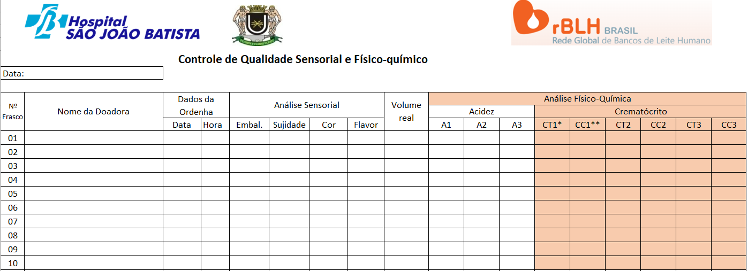

* Coluna total = ( somatório da coluna de creme + coluna de soro)
** Coluna de creme

Responsável pela elaboração e aprovação | Assinatura
Elaborador: Enfº.Rafaela Cristina de Souza
Revisor: Enfº. André Luiz Baptista Reis
Aprovação: Glauciléia de Souza Arbach

